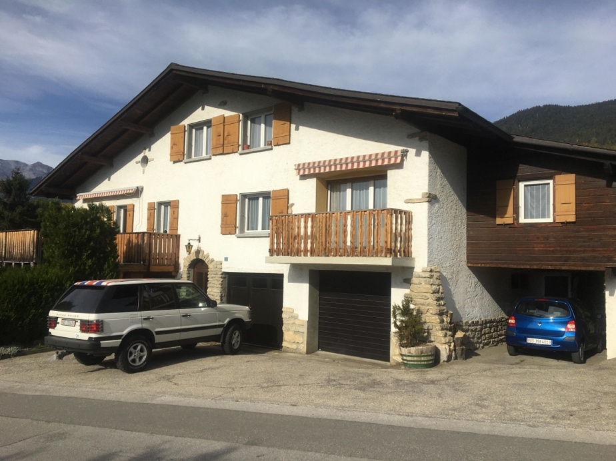

ANGELO BOSCHETTO

73, ROUTE DU CARO

1965 SAVIESE

TéL 078 741.03 44

ANGELOBOSCHETTO@GMAIL.COM

**Chambres à louer**



Chambres meublées

Cuisine et salle de bain commune

Accès terrasse et jardin

Place de parc

Accès Wifi

CHF 600.—

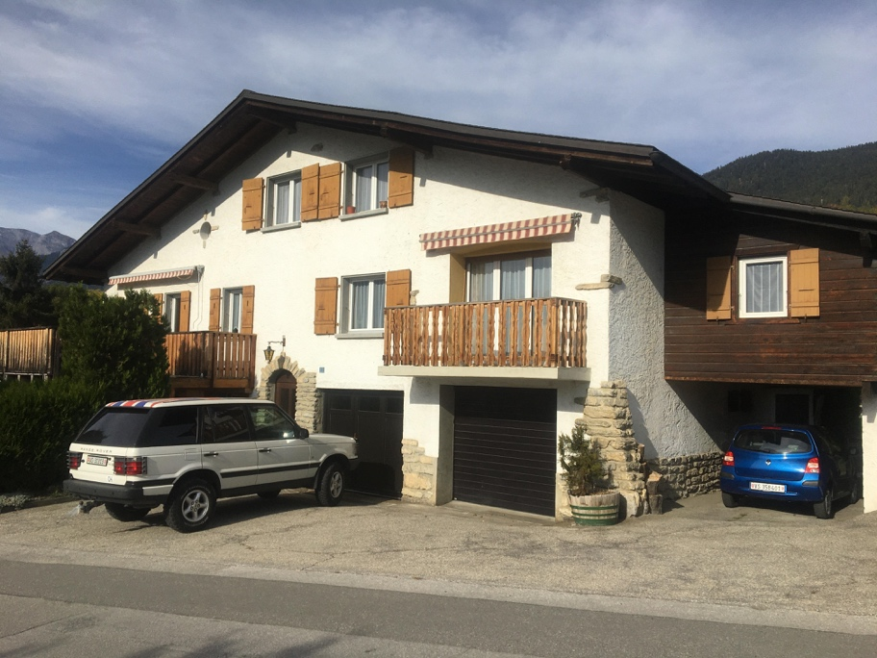

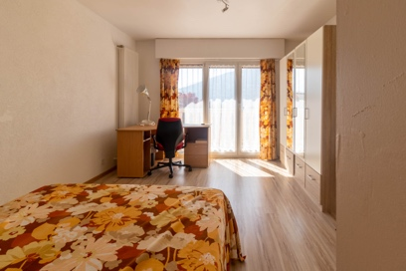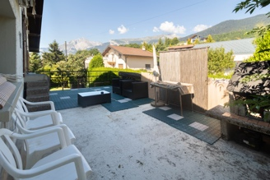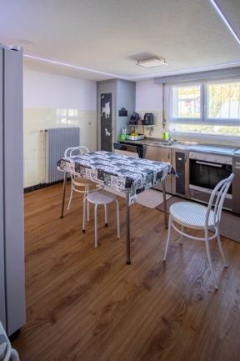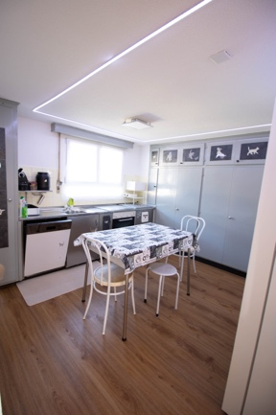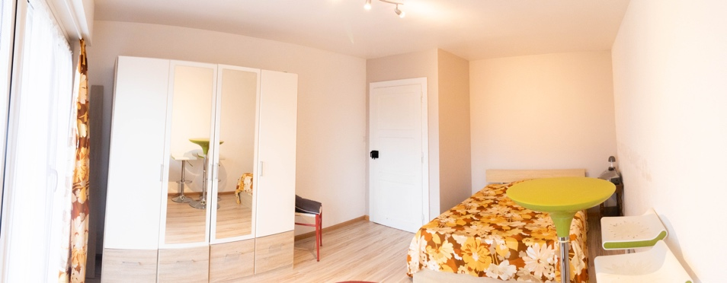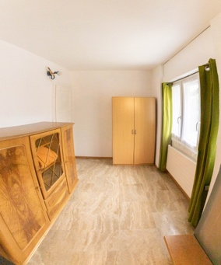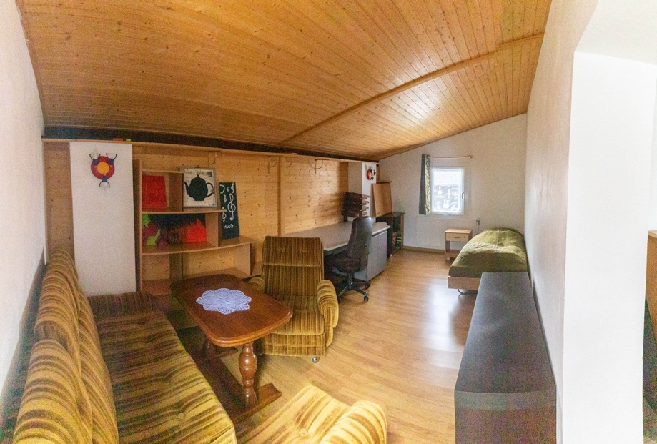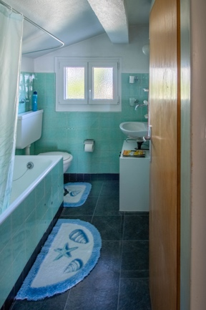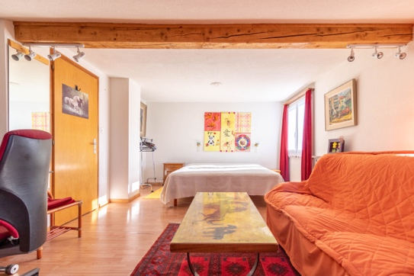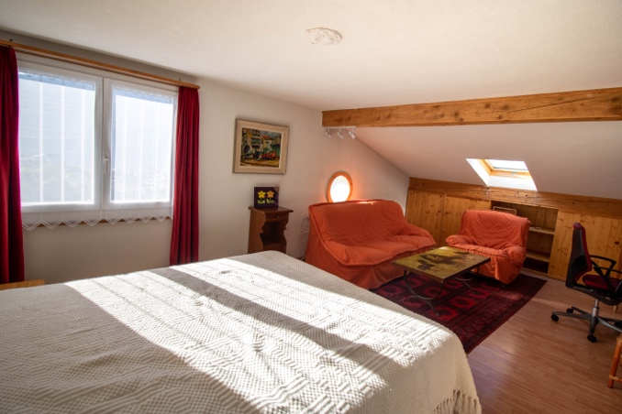

**Terrasse**

**Cuisine**

**Chambre 1**

**Chambre 2**

**Chambre 3**

**SdB**